AMIGDALITA

Ce sunt amigdalele?
Intr-o prezentare populara,putem spune ca inauntrul gatului si afla doua formatiuni mici,ovale,de forma unor migdale,care fac parte din sistemul limfatic(o multime de vase care transporta in corp limfa,un lichid albicios care contine globule albe,proteine si grasimi).
Amigdalele apara,impreuna cu alte glande mici (adenoidele),corpul de microbii invadatori.Amigdalele cresc in mod treptat,incepand inca de la nastere si ajung,la varsta de 7 ani,la marimea lor maxima.
Apoi spre viata adulta,incep sa se micsoreze si,uneori,dispar cu totul.Asa se explica de ce amigdalita-inflamatiile acestor glande apare mai frecvent la copii.
In clipa in care amigdalele,care apara neincetat caile respiratorii superioare sunt covarsite de atacul microbian,(de obicei streptococul) se produce inflamarea lor.
Care sunt simptomele ?
In principal este durerea din gat si greutatea de a inghiti.Copii foarte mici refuza chiar sa manance cand sunt bolnavi de amigdalita.Apar : o febra mare,dureri de cap,de urechi,si un miros neplacut care vine din gura.

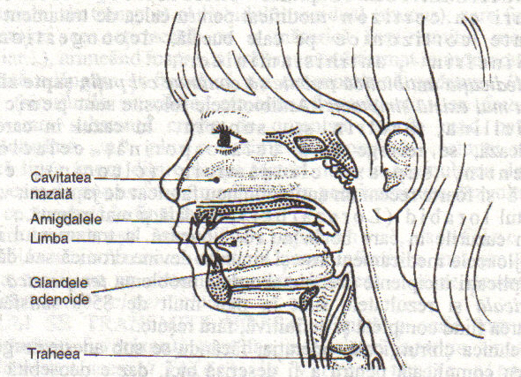
Se poate observa uneori,chiar de catre cel care nu are cunostinte medicale,ca inauntrul gatului aceste glande sunt marite,rosii,cu puncte mai mici sau mai mari alb-galbui de puroi.
Daca simptomele persista mai mult de 24 de ore,trebuie consultat de indata medicul care va prescrie tratamentul cu paracetamol si antibioticele pe care le considera de cuviinta.
ATENTIE- o amigdalita prost tratata sau netratata poate poate produce complicatii grave .
Dupa : Dr. Mircea Brates –ghid practice

